张店区人民政府
2021年政府信息公开工作年度报告

本报告根据新修订的《中华人民共和国政府信息公开条例》、国务院办公厅政府信息与政务公开办公室《中华人民共和国政府信息公开工作年度报告格式》（国办公开办函〔2021〕30号）和省、市有关工作要求，由淄博市张店区人民政府办公室编制并向社会公开。本报告所列数据的统计时限自2021年1月1日起至2021年12月31日止。本报告电子版可在淄博市张店区人民政府门户网站（网址：www.zhangdian.gov.cn）查阅或下载。如对报告内容有疑问，请与张店区人民政府办公室联系（地址：山东省淄博市张店区新村西路226号区政务中心;邮编:255020;联系电话:0533-2869836）。
—、总体情况
2021年，张店区坚持以习近平新时代中国特色社会主义思想为指导，按照国务院、省、市、区政府的重点工作部署，把政务公开工作作为提高政府工作透明度、优化营商环境、保障公民合法权益、促进法治政府、创新政府、廉洁政府和服务型政府建设的重要举措，补短板，强基础，着力规范政府信息全链条管理，着力强化公开、解读、发布、互动全流程联动，着力打造政府信息公开、政务新媒体、政府公报等全渠道平台，进一步推进决策、执行、管理、服务、结果公开，全面提升了政府信息公开质量和政务公开工作实效，更好的保障了人民群众的知情权、参与权、表达权和监督权，人民群众的获得感、幸福感和安全感显著增强。
（一）主动公开情况
严格依照《政府信息公开条例》第二十条和二十一条的规定，持续扩展细化主动公开的具体内容，不断完善主动公开基本目录，进一步完善《张店区政府信息源头性认定办法》、保密审查程序、责任追究办法等政府信息公开发布协调运行制度。2021年，区政府层面的主动公开基本目录包括履职依据等18类86个基本目录，每个基本目录均明确了公开内容、公开依据、公开主体、公开时限、公开方式及公开形式（平台）等。截至2021年12月31日全区各政府信息公开成员单位通过张店区人民政府网站主动公开政府信息8257条（其中区政府、区政府办公室规范性文件12个、其他政策文件51个，镇办及政府部门文件201个），累计59625条；部门（文稿）解读226篇、专家媒体视角解读15篇，动漫（H5）解读17个，图文解读72个；公开热点舆情回应14件，公开互动咨询反馈43件；调查征集问卷及反馈10次。
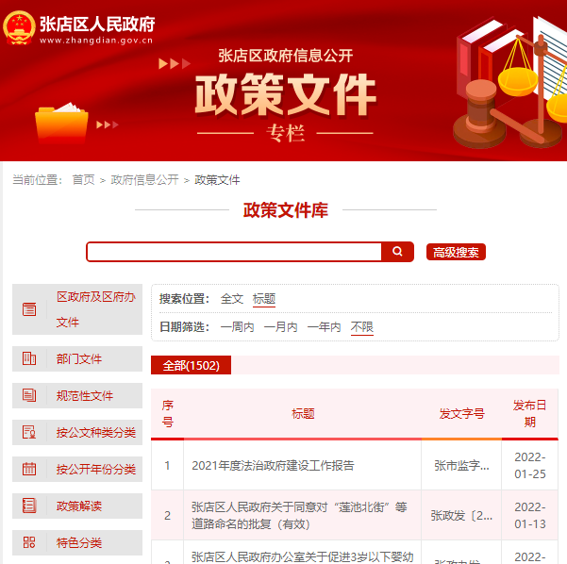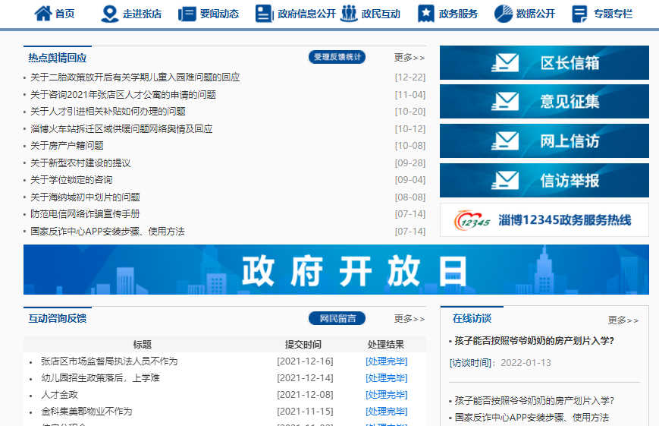
（二）依申请公开
2021年度，全区共办理政府信息公开申请105件（政府层面的申请16件），其中自然人申请85件，商业企业申请12件，科研机构申请8件。申请内容主要集中在集体土地征地、国有土地上房屋征收、城乡规划、社会保障等领域。共作出政府信息公开申请答复书105件，其中予以公开61件，占58.10%；部分公开3件，占2.86%；不予公开12件，占11.43%；无法提供的申请20件，占19.05%；信访投诉类等不予处理9件，占8.57%。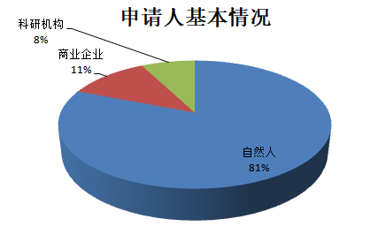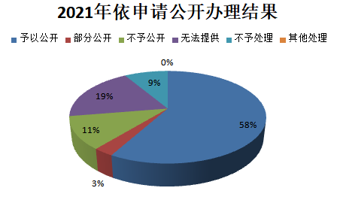
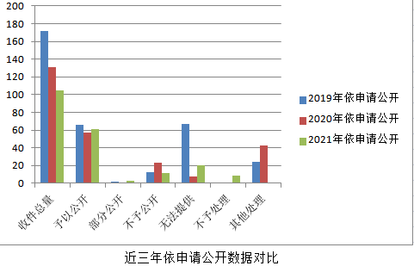
（三）政府信息管理
一是继续贯彻执行《张店区政府信息源头性认定办法》（张政办字〔2015〕57号）进一步夯实政府信息公开属性源头管理机制。政府信息公开审查程序与政策性文件制作审批同步进行，区政府、区政府办公室及区政府各部门在拟制公文时，明确主动公开、依申请公开、不予公开属性，随公文一并报批。同时加大与法制部门、市场监管部门等专业部门的协同力度，政府信息公开前按要求依法依规严格审查，避免发生发布信息失信、垄断、不正当竞争等问题；二是做好主动公开内容维护。严格依照《政府信息公开条例》规定，持续扩展细化主动公开的具体内容，不断完善主动公开基本目录，进一步健全主动公开栏目内容的日常检查、维护和更新机制，各单位均做到专人专责。2021年区政府层面的主动公开基本目录包括履职依据等18类86个基本目录，每个基本目录均明确了公开内容、公开依据、公开主体、公开时限、公开方式及公开形式（平台）等内容。根据法律法规修订、职能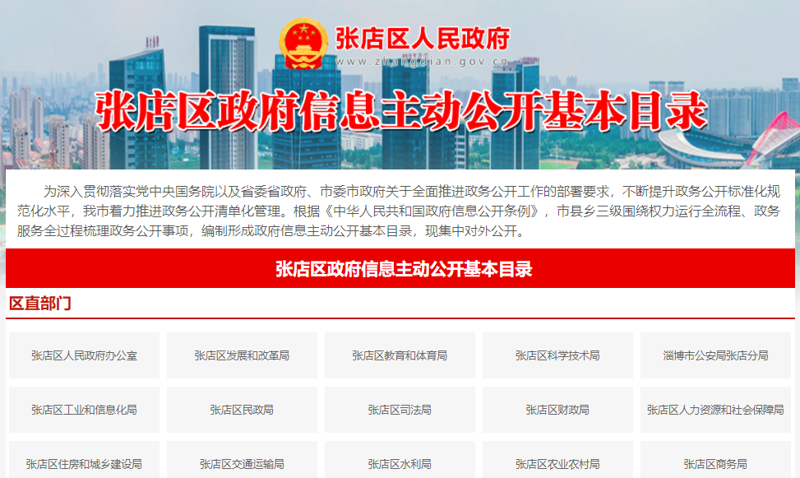转移调整、流程优化等，动态调整主动公开基本目录，完善政府信息公开平台栏目，各镇政府、街道办事处，区政府各部门、各有关单位按照计划在2021年６月底前对目录和栏目进行了一轮完善和调整，截至12月31日，2021年全区各政府信息公开成员单位通过张店区人民政府网站主动公开政府信息8257条，累计59625条；三是精准解读政策文件。对主动公开的政策性文件按照“谁起草、谁解读”“谁解读、谁负责”的原则，初步形成了政策文件与解读材料“同步组织、同步审签、同步部署”，并于文件公开后3个工作日内公开的良好秩序，对涉及民生、群众普遍关注的政策文件，有针对性地开展深度解读、多种形式的解读。解读内容包括但不限于从政策背景、决策依据、出台目的、重要举措等方面进行实质性解读，积极探索并实践包括但不限于文稿解读（部门解读）、专家媒体解读，图文解读、H5动画动漫解读、音频视频解读等多种视角、多种群众喜闻乐见的展现形式，真正让群众看得懂、记得住、信得过、用得上，从推动解决实际问题着手，释放更多积极信号，保持正确的舆论导向，进一步提升政府公信力；四是推进重大行政决策预公开。明确重大决策征求意见的范围、程序、方式及有关要求，落实工作责任。积极构建基层行政决策公众参与机制，如在政府信息公开平台开发政民互动平台，广泛征求社会公众意见，及时公布意见收集及采纳情况，切实增强公众参与实效，为公众参与重大行政决策提供有效平台，从而推进决策的科学化、民主化、法治化水平。
（四）政府信息公开平台建设
张店区聚焦数字政府“一个平台一个号、一张网络一朵云”建设，在配合市政府规范政府信息公开平台、政务服务网全面融合的基础上，规范设计开发《张店区人民政府公报》获取查阅平台、积极推进新媒体平台应用和政民互动平台的建设。按照省、市政府要求，政府网站其他栏目以及依法向其他专门网站提供的数据或者与政务服务网、信用张店等网站的数据链接，实现了数据同源、避免了部门工作人员在不同平台上重复发布相同的信息。初步探索并积极引导各平台发布的信息以政府信息公开平台上的数据为基准。
一是规范政府信息公开平台建设。按照国办、省、市要求依托市政府融公开平台集中规范公开：政府信息公开目录、政府信息公开指南、法定主动公开内容、政府信息公开年报等内容，进一步规范专题专栏设置，明确公众获取主动公开和依申请公开信息的主要渠道和具体方式。规范设计开发包含机构职能、政策文件、政府工作报告、政府常务会议、规划计划、职责边界清单、权责清单等25个政务公开专题和包含财政信息、财政资金直达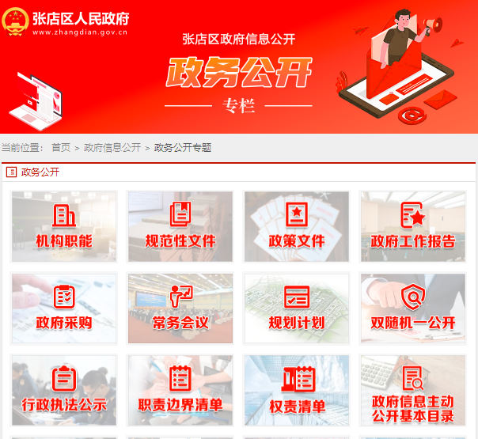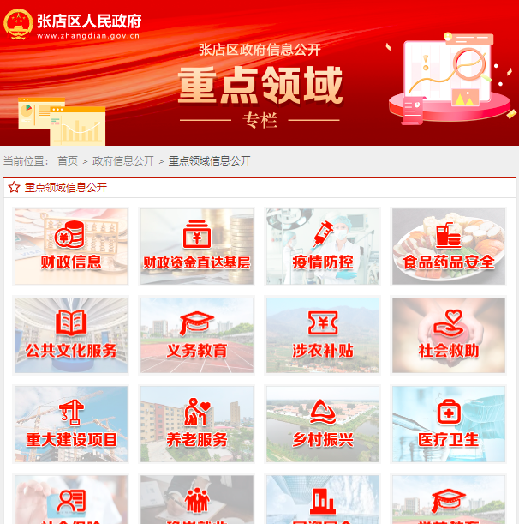基层、疫情防控、食品药品安全、公共文化服务、义务教育、涉农补贴、社会救助等17个重点领域公开专题，并实现政府网站实时智能答问功能，极大的方便了企业、法人、群众查找相关权威政府信息。
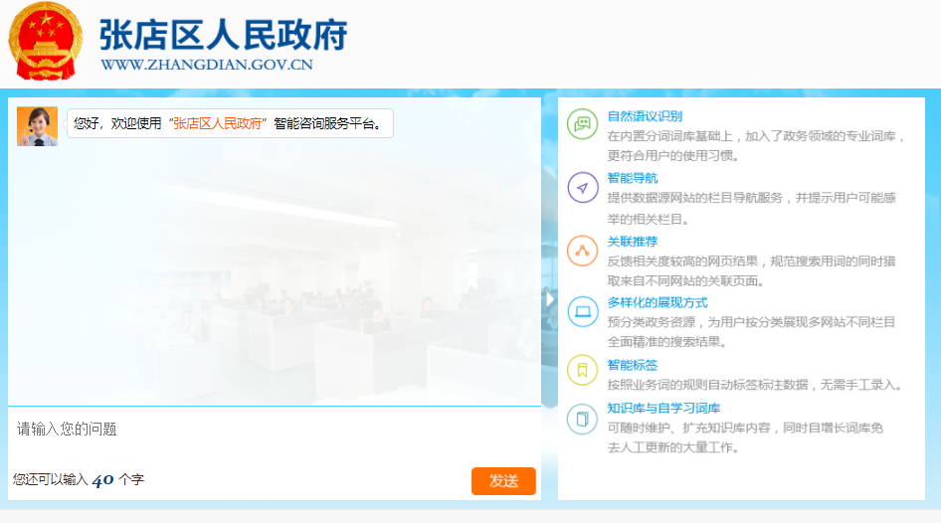
二是规范设计开发《张店区人民政府公报》获取查阅平台。政府公报是政府信息公开的重要途径，通过《张店区人民政府公报》公开政府的各种信息，具体刊登政府主要工作、相关政策和重要通知等。为方便群众阅读《张店区人民政府公报》，与专业团队一起参照国家、省政府政府公报平台设计开发了《张店区人民政府公报》信息发布查询平台和移动客户端使用的微平台，提供了历史政府公报的目录导航和内容检索服务，进一步拓宽了企业、法人、群众获取权威信息的便捷渠道。
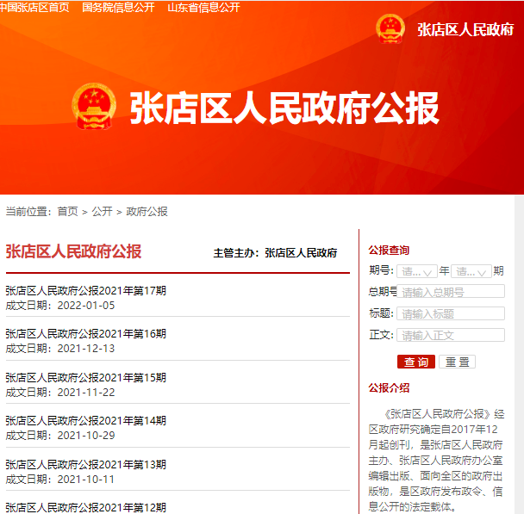
三是积极推进新媒体平台应用。按照“新闻+政务+服务”的工作思路，区融媒体中心通过开发利用爱张店APP、今日张店微信、微博、张店融媒抖音、快手、张店融媒新华号、闪电号等新媒体平台，及时公开发布各类图文资讯、视频等3万余条信息，开办了“持续优化营商环境打造张店服务品牌”等20多个专栏。通过设计制作卡通形象作为小主持人，创新开办了局长云答疑栏目，以卡通主持人提问的形式提出群众关心关注关切的民生问题，由相关部门单位主要负责人积极回应市民最关心、最直接、最现实的利益关切，进一步增强了群众的认同感、获得感和幸福感。
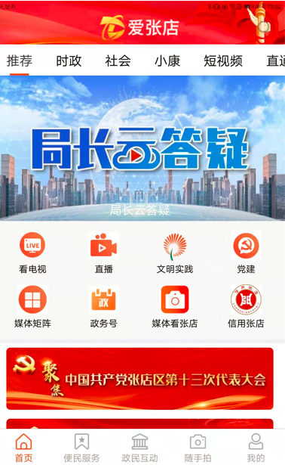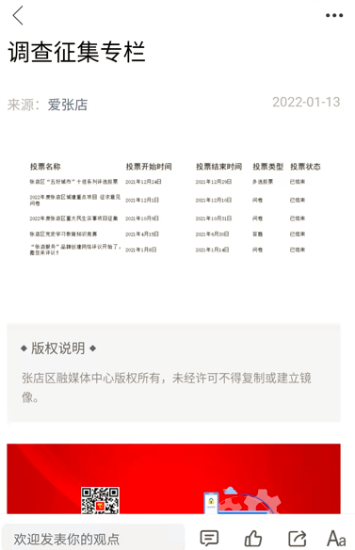
四是强化公众参与和政民互动平台建设。为提升公众参与积极性，在配合市政府开发多功能便捷的政民互动平台的同时与专业团队开发了醒目的政府开放日专题平台。据不完全统计，截至目前，全区各部门2021年共开展形式多样的政府开放日近30场次;围绕市场监管、经济社会发展、惠民政策措施等工作积极开展在线调查10余次，调查问卷和调查结果集中在调查征集栏目中展示。同时认真做好区长信箱和政府网站互动平台答复工作，对公众意见、建议和批评做到了在5个工作日内认真答复，杜绝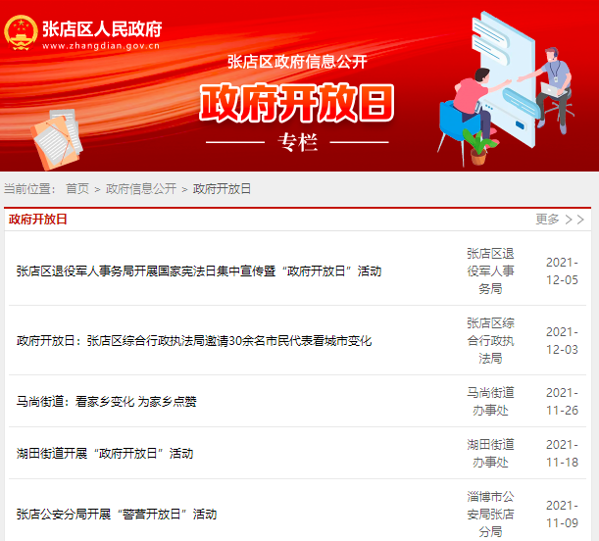出现推诿、敷衍、超期答复和不答复现象。
（五）保障监督
夯实工作体制机制。一是为做好政务公开推进工作，根据各单位人员变动实际及时调整并充实了政务公开领导小组，并明确分管领导、业务科室和具体工作人员，进一步理顺全区政务公开工作立体化协调、推进和落实机制。其次按照国办、省、市政务公开工作要点要求，结合实际制定下发《2021年张店区政务公开工作要点》（张政办字〔2021〕22号）《关于做好国办2021年度政务公开第三方评估迎评工作的通知》《关于进一步做好政策解读相关工作的通知》和《2021年张店区政务公开工作评估考核有关事项的通知》，对工作任务逐项细化分解，进一步明确分工、压实责任，保障了政务公开工作的扎实有序开展。三是按照省、市政府的要求，进一步完善《张店区政府信息源头性认定办法》等配套制度，明确政务公开责任追究办法，做到所制发的政府信息需标明“主动公开”“依申请公开”“不予公开”等公开属性，确定为“不予公开”的需说明并记载理由，政策文件与解读材料要“同步组织、同步审签、同步部署”，确保政府信息和政务公开工作持续良好开展。
强化监督考核和培训力度。一是进一步完善考核机制，有效发挥考核的导向作用，在全区经济社会发展综合考核中明确了政务公开工作的比重，严格落实中央、省、市文件规定的分值不低于4%要求。为增加评估考核评测透明度和实效性，随机组织部分部门单位的工作人员召开“2021年度张店区政务公开工作考核集中评测会”，委托他们从组织推进的角度检查各单位对区政务公开工作部署安排落实情况进行集中考核评测，委托第三方机构从公众视角按照国办、省、市第三方评估指标检视各单位政务公开工作实效进行集中评估测评，评估和考核按照7:3的比例形成最终成绩。二是立足推动政务公开常态化开展，加强日常监督检查，推动各级各部门随时完善提升。2021年共印发8期问题通报，十一月、十二月组织第三方全面对照国办、省评估指标对各镇办、区政府各部门、各有关单位开展了二轮预评估，并及时将问题清单反馈至各单位，集中调度、反馈、指导整改问题6000余人次。三是加大对全区政府部门和街镇的业务培训和指导力度，积极开展专项业务培训，在业务上进行一对一、点对点的帮助和指导，切实提升全区各镇办、各部门具体工作人员的政府信息公开业务能力水平。2021年召开全区政务公开工作专题会及业务推进培训会7次，聘请政务公开工作专家组织专门培训2次，结合评估考核指标编制下发机构职能、建议提案办理、义务教育等10余个标准指引模板，将各项重点工作任务细化分解，做到统一平台、统一标准、统一展示“三统一”。
完善依申请公开工作制度。本年度重点推进依申请公开标准化规范化建设，进一步健全完善登记、审核、办理、答复、归档等工作制度，严格依法依规办理。完善依申请办理会商机制，加强部门协作研究，防范法律风险。进一步完善依申请公开定期分析机制，梳理总结群众关注的征地拆迁、稳岗就业、入托入学、疾控健康、疫情防控、社会保障等方面的热点难点，积极推动向主动公开转化。目前，全区初步建立形成了各镇（街道）、各部门制发的政府信息依申请公开答复书均报区政府政务公开办公室审核的常态化机制。
二、主动公开政府信息情况
第二十条第（一）项
信息内容 | 本年制发件数 |  |  | 本年废止件数 | 现行有效件数
规章 | 0 |  |  | 0 | 0
行政规范性文件 | 12 |  |  | 0 | 47
第二十条第（五）项
信息内容 |  | 本年处理决定数量
行政许可 |  | 65036
第二十条第（六）项
信息内容 |  | 本年处理决定数量
行政处罚 |  | 542730
行政强制 |  | 10165
第二十条第（八）项
信息内容 |  | 本年收费金额（单位：万元）
行政事业性收费 |  |  | 19318.93442
三、收到和处理政府信息公开申请情况
（本列数据的勾稽关系为：第一项加第二项之和，等于第三项加第四项之和） |  |  | 申请人情况
 |  |  | 自然人 | 法人或其他组织 |  |  |  |  | 总计
 |  |  | 自然人 | 商业  企业 | 科研机构 | 社会公  益组织 | 法律服务机构 | 其他 | 总计
一、本年新收政府信息公开申请数量 |  |  | 85 | 12 | 8 | 0 | 0 | 0 | 105
二、上年结转政府信息公开申请数量 |  |  | 0 | 00 | 0 | 0 | 0 | 0 | 0
三、本年度办理结果 | （一）予以公开 |  | 41 | 12 | 8 | 0 | 0 | 0 | 61
三、本年度办理结果 | （二）部分公开（区分处理的，只计这一情形，不计其他情形） |  | 3 | 0 | 0 | 0 | 0 | 0 | 3
三、本年度办理结果 | （三）不予公开 | 1.属于国家秘密 | 0 | 0 | 0 | 0 | 0 | 0 | 0
三、本年度办理结果 | （三）不予公开 | 2.其他法律行政法规禁止公开 | 0 | 0 | 0 | 0 | 0 | 0 | 0
三、本年度办理结果 | （三）不予公开 | 3.危及“三安全一稳定” | 0 | 0 | 0 | 0 | 0 | 0 | 0
三、本年度办理结果 | （三）不予公开 | 4.保护第三方合法权益 | 0 | 0 | 0 | 0 | 0 | 0 | 0
三、本年度办理结果 | （三）不予公开 | 5.属于三类内部事务信息 | 7 | 0 | 0 | 0 | 0 | 0 | 7
三、本年度办理结果 | （三）不予公开 | 6.属于四类过程性信息 | 3 | 0 | 0 | 0 | 0 | 0 | 3
三、本年度办理结果 | （三）不予公开 | 7.属于行政执法案卷 | 2 | 0 | 0 | 0 | 0 | 0 | 2
三、本年度办理结果 | （三）不予公开 | 8.属于行政查询事项 | 0 | 0 | 0 | 0 | 0 | 0 | 0
三、本年度办理结果 | （四）无法提供 | 1.本机关不掌握相关政府信息 | 15 | 0 | 0 | 0 | 0 | 0 | 15
三、本年度办理结果 | （四）无法提供 | 2.没有现成信息需要另行制作 | 5 | 0 | 0 | 0 | 0 | 0 | 5
三、本年度办理结果 | （四）无法提供 | 3.补正后申请内容仍不明确 | 0 | 0 | 0 | 0 | 0 | 0 | 0
三、本年度办理结果 | （五）不予处理 | 1.信访举报投诉类申请 | 7 | 0 | 0 | 0 | 0 | 0 | 7
三、本年度办理结果 | （五）不予处理 | 2.重复申请 | 2 | 0 | 0 | 0 | 0 | 0 | 2
三、本年度办理结果 | （五）不予处理 | 3.要求提供公开出版物 | 0 | 0 | 0 | 0 | 0 | 0 | 0
三、本年度办理结果 | （五）不予处理 | 4.无正当理由大量反复申请 | 0 | 0 | 0 | 0 | 0 | 0 | 0
三、本年度办理结果 | （五）不予处理 | 5.要求行政机关确认或重新出具已获取信息 | 0 | 0 | 0 | 0 | 0 | 0 | 0
三、本年度办理结果 | （六）其他处理 | 1.申请人无正当理由逾期不补正、行政机关不再处理其政府信息公开申请 | 0 | 0 | 0 | 0 | 0 | 0 | 0
三、本年度办理结果 | （六）其他处理 | 2.申请人逾期未按收费通知要求缴纳费用、行政机关不再处理其政府信息公开申请 | 0 | 0 | 0 | 0 | 0 | 0 | 0
三、本年度办理结果 | （六）其他处理 | 3.其他 | 0 | 0 | 0 | 0 | 0 | 0 | 0
三、本年度办理结果 | （七）总计 |  | 85 | 12 | 8 | 0 | 0 | 0 | 105
四、结转下年度继续办理 |  |  | 0 | 0 | 0 | 0 | 0 | 0 | 0
四、政府信息公开行政复议、行政诉讼情况
行政复议 |  |  |  |  | 行政诉讼
结果  维持 | 结果  纠正 | 其他  结果 | 尚未  审结 | 总  计 | 未经复议直接起诉 |  |  |  |  | 复议后起诉
 |  |  |  |  | 结果  维持 | 结果  纠正 | 其他  结果 | 尚未  审结 | 总计 | 结果  维持 | 结果  纠正 | 其他  结果 | 尚未  审结 | 总计
4 | 3 | 0 | 1 | 8 | 9 | 3 | 1 | 0 | 13 | 0 | 0 | 0 | 0 | 0
五、政府信息公开工作存在的主要问题及改进情况
2021年，我办政府信息公开工作稳步推进，在信息公开的及时性、便民性等方面与群众对于政务信息的需求还存在一定差距，主要表现在：一是主动公开的信息更新不够及时,公开内容有待进一步深化落实，公开力度仍需加强。如会议公开方面邀请利益相关方、公众、专家、媒体等列席政府有关会议，涉及公众利益、需要社会广泛知晓的电视电话会议仍未向社会公开等。二是依申请公开工作的规范化水平有待进一步提高，依申请公开工作，工作量大，对个人的学习、理解、执行能力要求高，急需综合性的指导材料提高工作人员的工作效率。三是政策解读不够全面细致，解读回应有待强化，政策解读形式需更加新颖，距离《关于全面推进政务公开工作的意见》中“各地区各部门要发挥政策参与制定者，掌握相关政策、熟悉有关领域业务的专家学者和新闻媒体的作用，注重运用数字化、图表图解、音频视频等方式，提高政策解读的针对性、科学性、权威性”的要求有较大差距。四是人员亟需配齐配强。随着申请人维权意识的增强，一些单位依申请公开案件量大增，涉及历史问题较多，办理信息公开的工作人员身兼数职现象也较为普遍。涉及较多专业法律知识，特别是依申请公开工作，需要熟悉相对专业的法律法规和政策要求，目前部分工作人员专业素质和法律知识有待进一步提高。
结合工作中的不足，2022年初步计划做好以下工作：一是加强政务公开工作制度建设，不断规范工作程序，创新工作方式，使政务公开工作在制度化、规范化方面有新的突破；积极探索会议开放，通过现场、网络、新媒体直播等方式让社会大众广泛参与、监督政府决策。二是加强推进政府网站的功能建设，优化整合板块栏目，提升政府网站的信息发布量和检索能力；不断提升信息发布、解读回应、政民互动、办事服务的整体水平。三是加强对部门政府信息公开申请答复工作的监督和指导，全面梳理依申请公开工作涉及的法律法规、工作要求、案例解读、联系方式等内容，梳理编发指导材料汇总成册，提高工作指导的有效性；进一步规范政府信息公开申请办理程序，提高政府信息公开申请答复的法制化和规范化水平。四是强化对政务公开工作的督查考核力度。按照年度重点任务目标安排，不定期开展抽查暗访，认真督促各项工作任务落实到位、政务信息公开到位，推动政务公开工作持续性开展。五是加强人员配置，配足配强人员，加强人员培训，提升人员素质，积极探索借助社会资源，解决人手不足的问题。
六、其他需要报告的事项
（一）收费情况说明
2021年度，在区政府办理政府信息公开申请过程中，依据《政府信息公开信息处理费管理办法》未收取任何信息处理费。
（二）落实上级年度政务公开工作重点情况
依据《国务院办公厅关于印发2021年政务公开工作要点的通知》、《山东省人民政府办公厅关于印发2021年山东省政务公开工作要点的通知》、《淄博市人民政府办公室关于印发淄博市2021年政务公开工作要点的通知》，制定《张店区人民政府办公室关于印发2021年张店区政务公开工作要点的通知》，对全年政务公开工作进行详细任务分工，责任细化到单位。重点推进了规范政府信息管理、加强各类规划数据归集、新冠疫情防控、优化营商环境、服务民生保障、政策解读回应等方面的信息公开工作，尝试推进了与人民群众日常生产生活密切相关、对营商环境影响较大、直接关系服务对象切身利益、事关生产安全和消费者人身财产安全、社会舆论关注度高、反映问题较多的重点公共企事业单位的重要信息公开，努力促进人民群众满意度和获得感双提升，为“首善至善之区、精致精美之城”建设做出新贡献。
（三）人大代表建议和政协委员提案办理情况
一是本级人大代表建议和政协委员提案办理情况：张店区第十七届人民代表大会第五次会议期间共收到人大代表建议80件，其中经济发展类建议共15件，占承办总数的18.75%，内容涉及规范重大项目落地机制、打造服务型城市中心等方面；社会民生建议共24件，占承办总数的30%，涉及文教、卫生、养老等方面；城市管理建议共41件，占承办总数的51.25%，内容包括城市精细化管理、道路基础建设、环境保护等方面，所提建议已经全部采纳并按期办结。在政协张店区第十二届五次会议期间，共收到政协提案172件，其中经济发展类提案共43件，占承办总数的25%，内容涉及总部经济、夜间经济、产业园区等方面；社会民生类提案共62件，占承办总数的36%，涉及文化、教育、卫生等方面；城市管理类提案共67件，占承办总数的39%，内容包括城市精细化管理、道路基础建设、环境保护等方面，所有提案已全部采纳并按期办结。人大代表建议和政协委员提案办理情况均在张店区人民政府门户网站公开发布。
二是市级人大代表建议和政协委员提案办理情况：在淄博市十五届人大六次会议和市政协十二届五次会议期间，张店区共收到2件市人大代表建议、8件市政协委员提案，已解决采纳2件、正在解决5件、列入计划拟解决3件。从办理结果看，所提问题已解决或在本年度内能够及时解决的2件；所提问题从交办之日起3年内能够基本解决的5件；所提问题因目前条件限制或其他原因从交办之日起3年内难以解决以及所提问题留作参考的3件。对因政策或条件限制，暂时不能解决或确实难以解决的，向代表、委员们实事求是地说明了原因，认真细致地作了解释。人大代表建议和政协委员提案办理情况均在张店区人民政府门户网站公开发布。
（四）年度政务公开工作创新情况
2021年度张店结合区情实际，从群众最关心、反映最强烈的问题入手，聚焦民生需求，细化公开内容，严格公开程序，尝试创新开展了：继去年推进的卫生健康领域院务公开的基础上，进一步拓展公开范围循序渐进的推进了卫生健康领域的镇办卫生院、社区门诊信息公开；食品药品监管领域的基层监管信息公开；教育领域的幼儿园园务信息公开等工作，并取得了较好的效果。
（五）相关数据统计说明
本报告所列数据统计期限自2021年1月1日起，到2021年12月31日止。数据可能因四舍五入原因与数据直接相加之和存在尾数差异。
（六）重点领域信息公开情况
一是深化细化重要部署执行公开。按照上级工作部署，根据《张店区人民政府办公室关于认真落实2021年全区经济社会发展主要目标任务的通知》（张政办字〔2021〕3号）工作分工，公开任务落实执行措施、实施步骤、责任分工、监督方式，根据工作推进情况按季度公开工作进展、取得成效、后续举措。按照《中共张店区委办公室张店区人民政府办公室关于印发<张店区落实省20项重点民生实事2021年度工作方案>的通知》要求，通过政府信息公开平台、传统媒体、政务新媒体等多种渠道多种方式向社会公开重大民生实事项目进展情况及工作成效。同时，各职能部门和档案管理部门相互配合积极做好历史规划（计划）的归集整理和主动公开工作，充分展示“一张蓝图绘到底”的接续奋斗历程。截至目前，共归集展示了1985年《张店区国民经济和社会发展第七个五年计划》至2021年《张店区国民经济和社会发展第十四个五年规划和2035年远景目标纲要》国民经济和社会发展五年规划和国民经济和社会发展年度规划23个。
二是深化细化民生领域信息公开。人社等部门加大稳岗就业信息公开力度，高校毕业生、退役军人、困难人员等就业信息均及时通过政府信息公开平台公开发布，方便群众获取就业信息。在去年义务教育阶段信息公开的基础上，教体部门进一步推进教育领域的信息公开，尝试推进学前教育行动计划、省级示范园的园务公开。人社、民政、卫健等部门按照区政府的统一部署进一步深化社会保障、社会救助、社会福利、养老和医疗服务等领域的信息公开，截至目前，相关信息均通过相关专题专栏进行了展示。
三是进一步深化细化财政资金领域信息公开。财政部门按照上级的统一部署，稳步扩大预决算公开范围，推进部门所属单位预算、决算及相关报表公开；持续深化地方政府债务信息公开；加大惠民惠农政策和资金发放、财政资金直达基层等领域的信息公开力度，推动补贴信息公开向农村和社区延伸。
四是进一步深化细化卫生健康领域信息公开。做好疫情防控信息公开，提高疫情防控信息发布规范化水平，对社会关注的重大政策、内容敏感的重要信息统一步调对外发声。按照《淄博市人民政府关于贯彻健康中国行动推进健康淄博建设的实施意见》（淄政发〔2021〕5号）要求，通过政府网站、宣传栏、微信公众号等新媒体大力开展健康科普宣传，帮助人民群众学习、了解、掌握有关维持健康、预防疾病、早期发现、紧急救援、科学就医、合理用药等方面的知识与技能，提高自我主动健康意识。目前，仅在政府网站就分别开设了妇女健康科普、儿童未成年人健康科普、老年人健康科普、农村健康科普、企业健康科普等专栏。在继续各区属医院常态化院务公开的基础上，今年推进了乡镇卫生院和社区卫生服务站（中心）的信息公开力度，做到具备网上公开条件的通过网站或者新媒体公开，不具备网上公开条件的在各自执业领域内通过展板、明白纸等方式进行公开，打通百姓问诊最后一公里，受到辖区居民的广泛好评。
五是进一步深化细化教育领域信息公开。继续优化细化学前教育、义务教育等各类招生考试信息公开。在重点做好义务教育阶段招生方案、招生范围、招生程序、报名条件、咨询方式、招生结果等信息公开的基础上，2021年张店区针对目前老百姓普遍关注的“幼儿园入公办园难、入民办园费用高、孩子在幼儿园学什么、吃的怎样”等热点问题，聚焦群众关注的热点，尝试推进了学前教育（公办幼儿园、普惠性民办幼儿园）的幼儿园园务信息公开，对辖区内21所公办园和取得“省示范”资质的24所普惠性民办幼儿园的办学情况、招生范围、招生计划、报名条件、招生结果等信息事项进行梳理，并在政府网站设立了基本信息、办事信息、招生信息、保教工作等七个栏目进行集中展示，为群众获取辖区幼儿园相关信息提供了便捷的服务。
六是进一步探索推进食品药品监管领域基层信息公开。市场监管部门聚焦舌尖安全，积极推进辖区食品药品领域基层政务公开试点，以开展“全省基层一体化应用”试点为契机，打造食品药品监管“三方共治”。社会公众通过扫描店铺一企一码便可查看企业基本情况、监管记录及明厨亮灶后厨的实时视频，并可以发起“你点我查”申请，增加了社会公众参与度。如张店区马尚市场监管所率先在水晶街入口处设立触摸式电子屏，开展寻找笑脸就餐活动。定期公开公示街区5家A级单位、51家B级单位的餐饮服务单位量化分级动态评定结果，就餐公众可通过电子屏查询“笑脸”餐厅。率先开展餐饮业户“明厨亮灶”双直播活动，在水晶街广场设置大型电子屏，滚动播放街区所有餐饮业户厨房加工制作过程，方便消费者监督，同时在每家店铺显著位置安装显示屏，消费者在店内就餐时，可以随时查看厨房情况，以“公开护航监管”着力在辖区内打造夜经济示范点；同时针对群众关注食品药品种类的焦点、热点，通过政府网站、微信公众号、现场宣传等线上线下公开渠道，及时发布食品药品安全消费警示，提醒广大消费者安全饮食用药、科学理性消费，2021年通过新媒体平台发布食品药品安全各类信息189条，举办现场宣传活动3次,线下发放食品经营、价格等各类提醒告诫函8000余份。通过以上措施，既丰富了政务公开内容，让公众能够及时便捷的获取所需要的信息，又能督促广大经营者依法诚信经营，勇担社会责任。
七是其他领域信息公开推进情况。按照国办发〔2020〕50号要求，对照国务院有关部委出台的公共企事业单位信息公开规定，各主管部门督促辖区内各公共企事业单位及时公开与人民群众日常生产生活密切相关、对营商环境影响较大、直接关系服务对象切身利益、事关生产安全和消费者人身财产安全、社会舆论关注度高、反映问题较多的重要信息。国资国企单位的信息公开按照上级要求从主要经济效益指标、国有企业经营情况、业绩考核结果、社会责任等几方面进行了披露和公开。此外围绕重大建设项目、公共资源配置、营商环境、灾害事故应急救援等重点领域，加大主动公开力度，做到发布及时、内容全面、便于获取。
（七）其他有关文件专门要求通过政府信息公开工作年度报告予以报告的事项
无

